Von Gletschern geformt - Lösung
2.1
L
Vor etwa 24'000 Jahren könnte es bei uns etwa so ausgesehen haben.
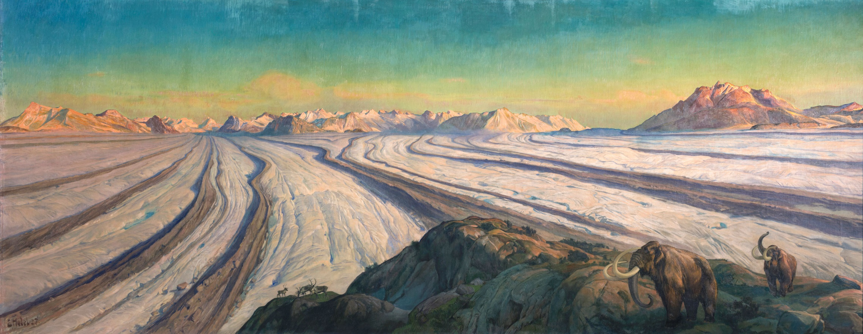

Was fällt dir auf? Notiere drei Punkte und bearbeite dann die Rückseite.

____________________________________________________________________________________________________

____________________________________________________________________________________________________
Du siehst hier eine Karte der Schweiz während der letzten Eiszeit.
Suche darauf das Toggenburg. Markiere es farbig. Der QR-Code auf der Postkarte hilft dir dabei.
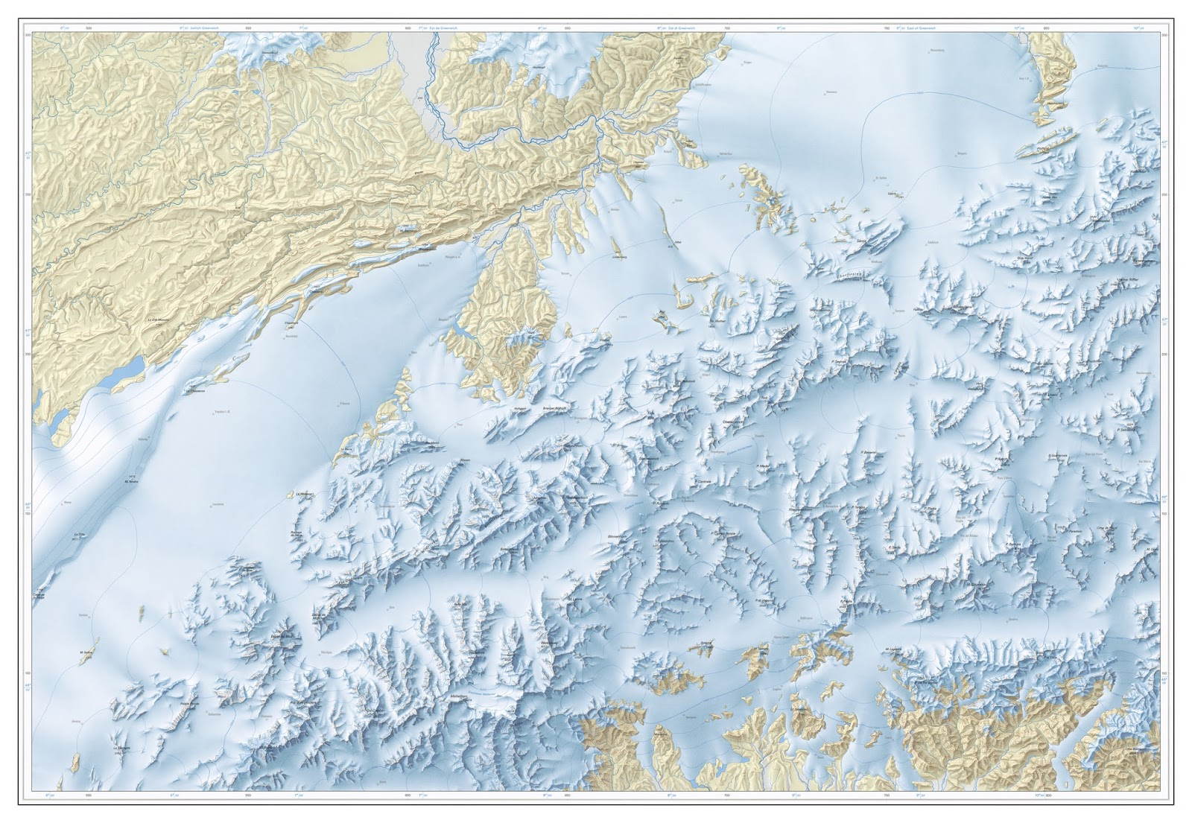

Die Gletscher der Eiszeit haben dazu beigetragen, dem Toggenburg seine heutige Form zu geben. Benenne:
Berge
3
7
6
4
1
1
8
5
2
6
3
2
3
5
4
2
3
4
2
2
1

1 _Säntis___________________________
2 _Churfirsten_______________________
3 _Speer___________________________
4 _Stockberg________________________ 5 _Hochalp_________________________
6 _Wilkethöchi______________________ 7 _Tweralpspitz______________________
8 _Schnebelhorn_____________________

1 _Ricken___________________________ 2 _Schwägalp________________________ 3 _Wasserfluh_______________________ 4 _Wildhaus_________________________
Pässe

Gewässer
1 _Walensee________________________
2 _Thur____________________________
3 _Necker__________________________
4 _Steintaler Bach____________________
5 _Luteren__________________________
6 _Gonzenbach___________________

